З клавіатури вводиться ім’я користувача та його вік. Вивисти інформацію у формі таблиці

<!DOCTYPE html>

<html lang="en" xmlns="http://www.w3.org/1999/xhtml">

<head>

<meta charset="utf-8" />

<title></title>

<script>

let name = prompt('Ваше ім\'я');

let age = parseInt(prompt("Ваш вік"));

document.write(`<table border='2px'><tr><td>Ім'я</td><td>Вік</td></tr><tr><td>${name}</td><td>${age}</td></tr></table>`);

</script>

</head>

<body>

</body>

</html>

З клавіатури вводиться вік людини. Якщо вік більше 18, то виводимо веселий смайл, в ішому – сумний смайл

<!DOCTYPE html>

<html lang="en" xmlns="http://www.w3.org/1999/xhtml">

<head>

<meta charset="utf-8" />

<title></title>

<script>

let age = parseInt(prompt("Ваш вік"));

if (age > 18) {

document.write("<img src='./img/smile.jpg' />");

}

else

{

document.write("<img src='./img/sad.jpg' />");

}

</script>

</head>

<body>

</body>

</html>

яс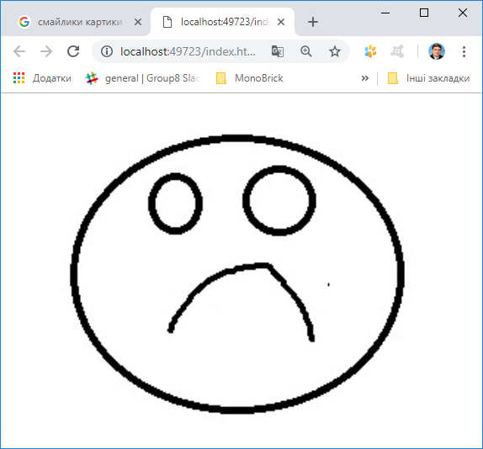

З клавіатури вводяться три числа. З’ясувати, чи є третє число результатом виконання операцій додавання, множення чи віднімання перших двох чисел.

<!DOCTYPE html>

<html lang="en" xmlns="http://www.w3.org/1999/xhtml">

<head>

<meta charset="utf-8" />

<title></title>

<script>

let a = parseInt(prompt("a="));

let b = parseInt(prompt("b="));

let c = parseInt(prompt("c="));

switch (c) {

case a + b:

case a - b:

case a \* b: document.write("Результат опер.");

break;

default: document.write("Не є результатом опер.");

break;

}

</script>

</head>

<body>

</body>

</html>

<!DOCTYPE html>

<html lang="en" xmlns="http://www.w3.org/1999/xhtml">

<head>

<meta charset="utf-8" />

<title></title>

<script>

let symbol = prompt("Символ для кодування=");

let shift = parseInt(prompt("Зміщення="));

let code = symbol.charCodeAt(0);

let newCode = (code - 65 + shift) % 26 + 65;

let newSymbol = String.fromCharCode(newCode);

document.write(`Старий символ: ${symbol}, закодований :${newSymbol}`);

</script>

</head>

<body>

</body>

</html>